尊敬的投稿作者：

感谢您对《电子技术应用》杂志的认可与信赖！为保证您的文章顺利通过初审，请按照模板格式编排您的稿件，并按其中要求处理您的图表。图请尽量用Visio(2010及之前版本)制作，并嵌入Word稿件，以便修改。

《电子技术应用》是一本具有逾40年历史的精品科技期刊，历年来刊载的论文为许多业内专家学者及一线科研人员提供了颇有价值的帮助，并获得了广泛引用。

在您撰写论文之际，欢迎您检索《电子技术应用》既往刊载的论文，以便为您的论文撰写提供帮助。

（投稿时请删除此页）
中文题名*
李某某^{1,2}，王 某¹，欧阳某²
（1. 中国科学技术大学 信息科学技术学院，安徽 合肥 230026；

2. 华北计算机系统工程研究所，北京 100083）
摘 要：摘要字数150~250左右，主要要求：（1）摘要应具有独立性和自明性；（2）排除在本学科领域已经成为常识的内容；（3）写明研究的目的、方法、结果和结论，即研究工作的主要对象和范围、采用的手段和方法以及得出的结果和重要的结论；（4）采用第三人称，不以“本人”、“作者”、“我们”等作为摘要陈述的主语；（5）不使用图、表或数学公式，以及相邻专业的读者难于清楚理解的缩略语、简称和代号，如果确有必要，首次出现时必须加以说明。
关键词：关键词1；关键词2；关键词3；关键词4
中图分类号： 文献标识码：A
中文引用格式：
英文引用格式：

Title
Li Moumou ^{1,2}，Wang Mou ¹，Ouyang Mou²
(1. School of Information Science and Technology, University of Science and Technology of China, Hefei 230026, China;

2. National Computer System Engineering Research Institute of China, Beijing 100083, China)
Abstract: 英文摘要需要与中文摘要对应，要求简洁、准确并完整地反应中文摘要内容，时态常用一般现在时、一般过去时，少用或不用现在完成时、过去完成时、进行时态和其他复合时态。尽量使用短句，但也要避免单调和重复。第一次出现缩略语需要提供英文全称，格式为“Multiple Input Multiple Output (MIMO)”
Key words: word1; word2; word3; word4

0 引言
引言简要说明研究工作的目的、范围、相关领域的前人工作、本文研究内容及意义等。应言简意赅，不要与摘要雷同。

1 一级标题
正文中提到的所有缩略词在第一次出现时，必须提供中文名称和英文全称，格式为“扩展标记语言（eXtensible Markup Language, XML）”。在文中再次出现时，均采用缩略语即可。
参考文献必须在正文引用处标出，且按照引用顺序排序号。文中出现的公式、图、表、定理、推理、定义、命题等，均要按其在正文中被引用的顺序，分别采用阿拉伯数字排序，不以章节编号。

1.1 数学量与符号使用规范
严格执行国家标准GB3102-93，正确使用量的名称、量的符号与量单位的符号。
文中所用量符号，应在首次出现时加以定义；同一个量的符号，应全文统一。请尽量避免以两个以上英文字符表示量符号，如“SNR”。
量的单位采用英文表示，量的数值与量的单位之间留有空隙，如“10毫米”应为“10 mm”。数字采用三位分节法，从小数点算起，向左或向右，每3位空一格，如2 324.435 67。
    - 使用黑斜体的情况
矩阵、矢量（向量）、张量的符号采用黑斜体，如：
(1) 矩阵，如A=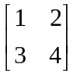；
(2) 矢量（向量），如r =（x, y, r），α =（α₁, α₂, α₃）。
1.1.2 使用黑正体的情况
复数集C、实数集R、有理数集Q、整数集Z、自然数集N，及其扩展情况，如正整数集Z⁺、n维实坐标

向量空间R^{n}等。
1.1.3 使用白斜体的情况
(1) 数学中变量的符号、一般函数、排列组合、阶乘、统计学符号等；
(2) 代表点、线、面和图形的字母；
(3) 物理量符号；
(4) 变量符号用作角标时。
1.1.4 使用正体的情况
(1) 常量，如π、e（用作变量符号时用斜体）；
(2) 单位，如dB、km；
(3) 从文字、常量及非变量英文字符转化的角标；
(4) 表示数学运算的符号或常用函数，如矩阵转置符T、正弦函数sin、微分符号d、复数虚部i、有限增量符号Δ等。
(5) 计算机程序语句及数字信息代码全部正体。源程序代码以小五号字排，语句注释右对齐。

1.2 图
图要精选，图应具有自明性，切忌与表及文字表述重复。正文中图随文后，先见文字后见图。图中字符大小应为六号左右，所有英文需译成中文，图中出现的变量符号需与正文统一。若图片过大，请采用通栏排版。

1.2.1 函数图
所有函数图请全部采用黑色线条，无底色，以保证清晰。以不同颜色区别的曲线请改为以不同线型区分。横纵坐标轴标有量纲的需在横纵轴居中位置注明量符号及单位。如图1所示。无量纲图请在坐标轴末端标注量符号。
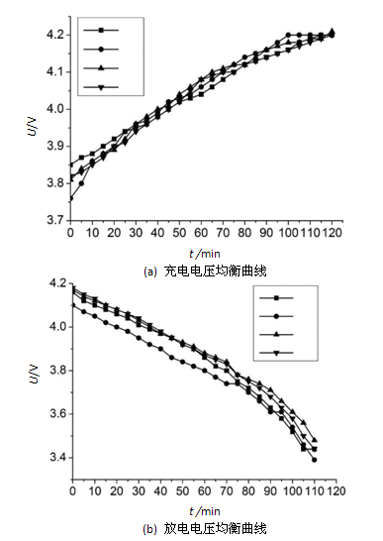
图1 4串锂电池充放电均衡电压曲线

1.2.2 电路图
电路原理图请去除底色及背景网格，元器件请采用GB/T 4728中规范的图形符号。电阻、电容、电感等元器件标称值请标注完整量值及单位（如“5 kΩ”不能标为“5 k”），数值及单位间留出一个字符的空隙。在保证字符清晰可见的基础上图应尽量紧凑。对于管脚较多的芯片（如CPU、DSP、MCU等）可不必画出所有引脚，只画出关键部分。电阻、电容、极性电容、二极管等常用器件请统一采用图2中所示相应图形符号。图中R、C、L用斜体。
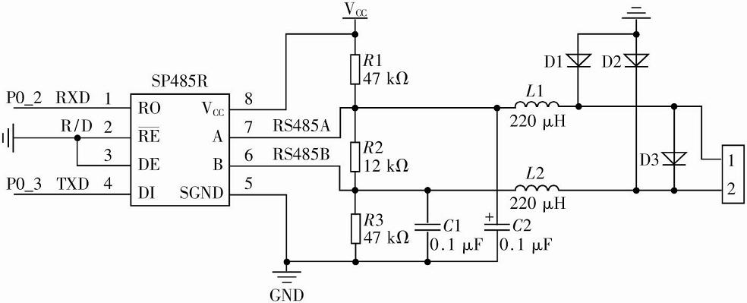
图2 ╳╳电路原理图

1.2.3 流程图
流程图文本框请设为无填充色，字符用黑色（六宋）。流程开始及结束用圆角矩形。条件分支用菱形框，其他用矩形框。统一用“Y”、“N”表示“是”、“否”。如图3所示。
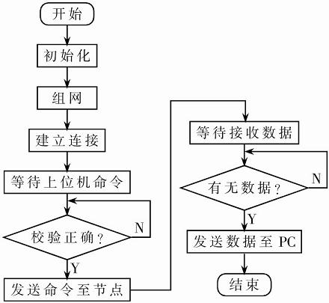
图3 ╳╳流程图

1.2.4 其他
除非必须，请尽量避免使用相机拍摄的实物图及波形图、计算机截屏的函数图及软件运行界面图、元器件Datasheet文档中的截图。
较复杂而又不能修改的仿真图及LabVIEW程序图请保证图幅适中，图中字符清晰可见，并注意控制该类图的数量。

1.3 表
表格需提供可编辑文本格式（不能以图片粘贴）。表格尽量采用三线表，必须有表头并放在第一行。若表过大，请采用通栏排版。除部分必要缩略语外，表中文字必须为中文。正文中表随文后，且尽量不要跨节。
表身内的数据一般不带单位。若全表数据单位一致，将单位置于表格右上角，以括号括起，右端空一格；若每行或每列数据单位一致，则将单位归并于量的名称式符号后，即量/单位。
表1 算法运行时间比较 （ms）
算法 | V/(m/s)
算法 | 10 | 100 | 1 000
AA/(°) | …¹⁾ | … | …
BB/Hz | … | … | …
本文/(%) | … | … | …
注：1) ……。

1.4 公式
公式需采用公式编辑器录入，公式另起行，空两字符起排。公式序号右对齐，全文顺序排号。公式太长需要转行的，前一行最后以运算符结束。需注意字符大小写、正斜体。变量及一般函数用斜体(矩阵、向量、张量用黑斜体)；阿拉伯数字、运算符号、常量（π、自然对数底e、虚数单位i,j）、两字符以上变量（尽量避免使用）、sin等三角函数、对数函数、微分算子“d”等用正体。不要使用卷积符号“*”作乘号。公式示例：
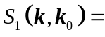
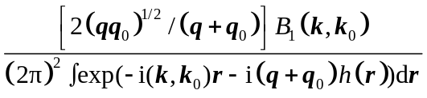
(1)
式中，、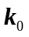为入射波矢、散射波矢的垂直分量；、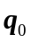为入射波矢、散射波矢的水平分量。

（其他章节，略）

结 论
结论应该准确、完整、明确、精炼。总结本文方法及取得的成绩，切勿简单重复摘要内容。
如果不能导出“结论”，也可没有“结论”而进行必要的讨论。可在结论或讨论中提出建议或待解决的问题。
参考文献
参考文献需按GB/T 7714-2005中顺序编码制要求标注。所有参考文献需著录项目齐全（期刊论文需包括年卷期及起讫页码）并全部在正文内相应引用位置用上角标字体标出。字体、字号同正文。英文文献的作者姓名须采用姓前名后的著录格式，名采用首字母，首字母后不用缩写点。示例：
（期刊中析出的文献）：
- 韩德强,冯云贺,王宗侠等.Simics环境下故障注入的研究与实现[J].电子技术应用,2015,41(1):21-24.
- 葛年明,殷彩萍,邵文学. 基于STM32的室内有害气体检测系统设计[J].微型机与应用,2015,34(23):20-22,26
- DES MARAIS D J， STRAUSS H， SUMMONS R E, et al. Carbon isotope，evidence for the stepwise oxidation of the Proterozoic environment [J]. Nature, 1992, 359：605-609.
（普通图书）：
- 广西壮族自治区林业厅. 广西自然保护区[M]. 北京：中国林业出版社，1993.
- 蒋有绪，郭泉水，马娟，等. 中国森林群落分类及其群落学特征[M]. 北京：科学出版社，1998.
（论文集、会议录）：
- ROSENTHALL E M. Proceedings of the Fifth Canadian Mathematical Congress, University of Montreal, 1961[C]. Toronto: University of Toronto Press, 1963.
（学位论文）：
- 张志祥．间断动力系统的随机扰动及其在守恒律方程中的应用 [D]． 北京：北京大学数学学院，1998.
（专利文献）：
- 刘加林．多功能一次性压舌板：中国，92214985.2[P]．1993-04-14.
（报纸中析出的文献）：
- 丁文祥．数字革命与竞争国际化[N]．中国青年报, 2000-11-20(15)．
(电子文献（包括专著或连续出版物中析出的电子文献）)：
- 江向东．互联网环境下的信息处理与图书管理系统解决方案 [J/OL]. 情报学报, 1999, 18(2): 4 [2000-01-18]．http：∥www.chinainfo.gov.cn/periodical/qbxb/qbxb99/qbxb990203.
- 萧钰．出版业信息化迈入快车道[EB/OL]．(2001-12-19) [2002-04-15]http：∥vww.creader. com/news/20011219/200112190019.html.
（收稿日期：2016-**-**）
————————-
作者简介
第一作者姓名（19**-），性别，学历，职称，主要研究方向：××、××。
第二作者姓名（19**-），性别，学历，职称，主要研究方向：××、××。
第三作者姓名（19**-），性别，学历，职称，主要研究方向：××、××。

